**yactt**

1. **发布时间：2015**

github项目最早commit时间

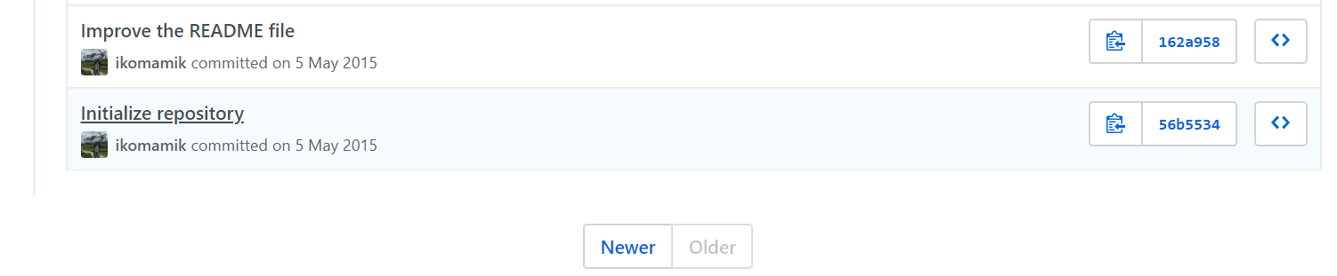

1. **工具使用形式和跨平台特性**

Web APP

跨平台

1. **测试生成及其输入输出格式**
   1. **生成算法：**一次一条贪心，CIT-BACH uses a one-row-at-a-time greedy algorithm, which is similar to PICT
   2. **支持维度：**[2-5],如下图“1”和“whole”灰色，不可选中

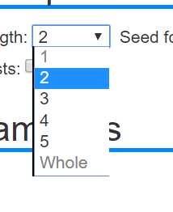

* 1. **可变力度：**No
  2. **种子：**Yes

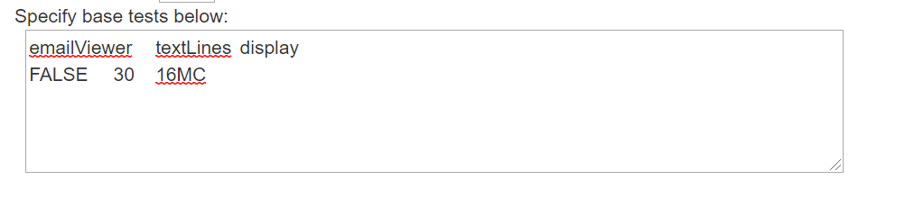

* 1. **约束：**Yes 逻辑表达式（PICT）

**约束检查：No** 加入矛盾约束，点击生成后没有结果

* 1. **建模语言：**Yes，PICT语法

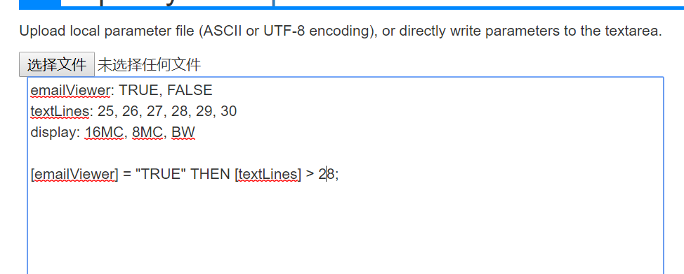

* 1. **输出格式（包括抽象测试用例、自然语言描述测试计划、代码片段等）：**

No

1. **其它测试活动**
   1. **测试用例优化：**No
   2. **测试执行：**No
   3. **覆盖率评估：**No
   4. **故障定位：**No
2. **额外功能**
   1. **alias(PICT)：**同一个参数值的不同表示
   2. **负面测试**
3. **和其它测试工具的兼容性：**No
4. **工具演化：**

从2015到2015总计51次commit记录。